- Entrar al TIBCO Administrator en el ambiente de certificación en la siguiente liga:

http://SCI201097:8081/

Usuario: tibadmin
Password: certadmin

- Acceder a la carpeta:
Application Management > Error Management > Audit_Process_Subscriber

- Dar clic en Service Instances, marcar y detener la instancia que está corriendo (en caso de estar detenida, omitir este paso):

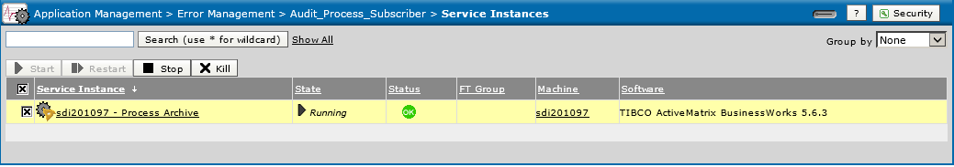

- Hacer clic en Audit_Process_Subscriber, después en Configuration.

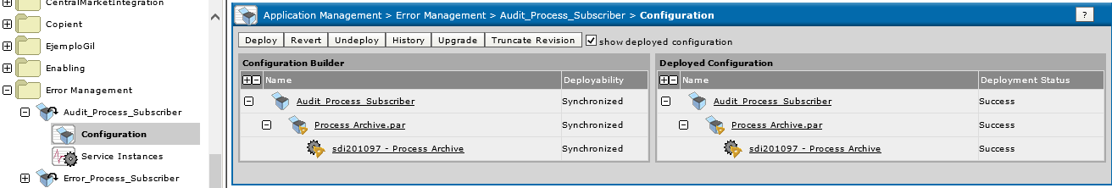

- Dar clic en la opción que dice Undeploy y después en OK

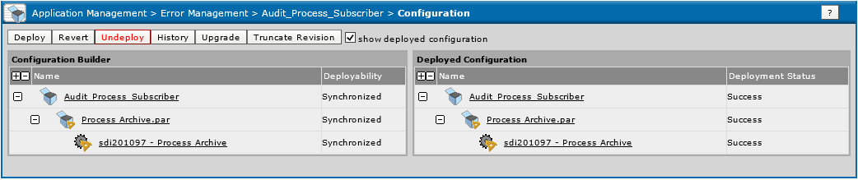

- Hacer clic en Audit_Process_Subscriber

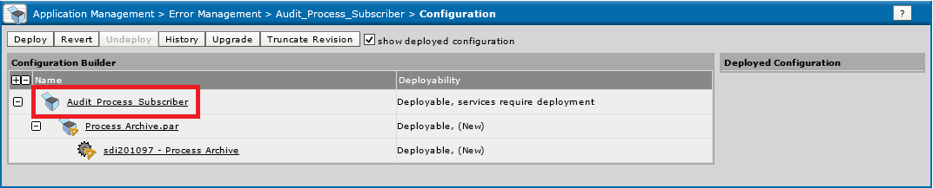

- Dar click en Upload New EAR File y seleccionar el archivo EAR “Audit_Process_Subscriber.ear” de la siguiente ruta:

\\SRF201002\Sistemas Liberaciones\Antonio Palafox\C-140406PCa\Certificacion\Liberacion\EAR

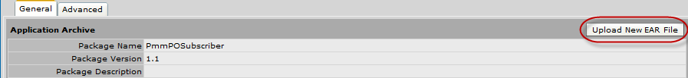

- Presionar el botón Apply y después Save para guardar los cambios.

- De regreso en la ventana de la configuración del servicio, hacer clic en el botón de Deploy

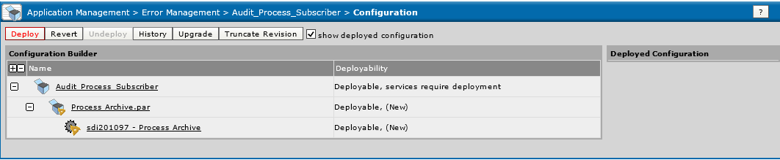

- Asegurarse de mantener seleccionadas las opciones que se pueden observar en la siguiente imagen:

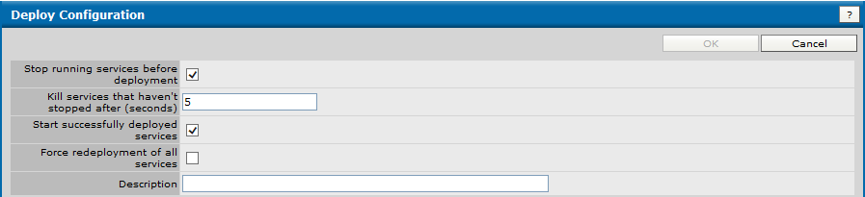

- Notificar al especialista de TIBCO para realizar validaciones: Luis Castor (lcastor@hebmex.com)

